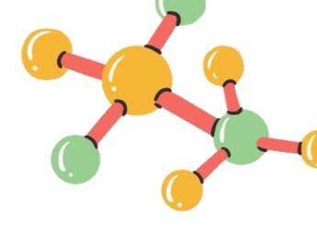
บทที่ 2 เคมีที่เป็นพื้นฐานของสิ่งมีชีวิต
จงตอบคำถามต่อไปนี้
1. แปลความหมายของคำศัพท์ดังต่อไปนี้
Organic compound
Inorganic compound
Biomolecule
Carbohydrate
Protein
Lipid
Nucleic acid
Nutrient
Monosaccharide
Disaccharide
Starch
Fatty acid
Simple lipid
Compound lipid
Saturated fat
Unsaturated fat
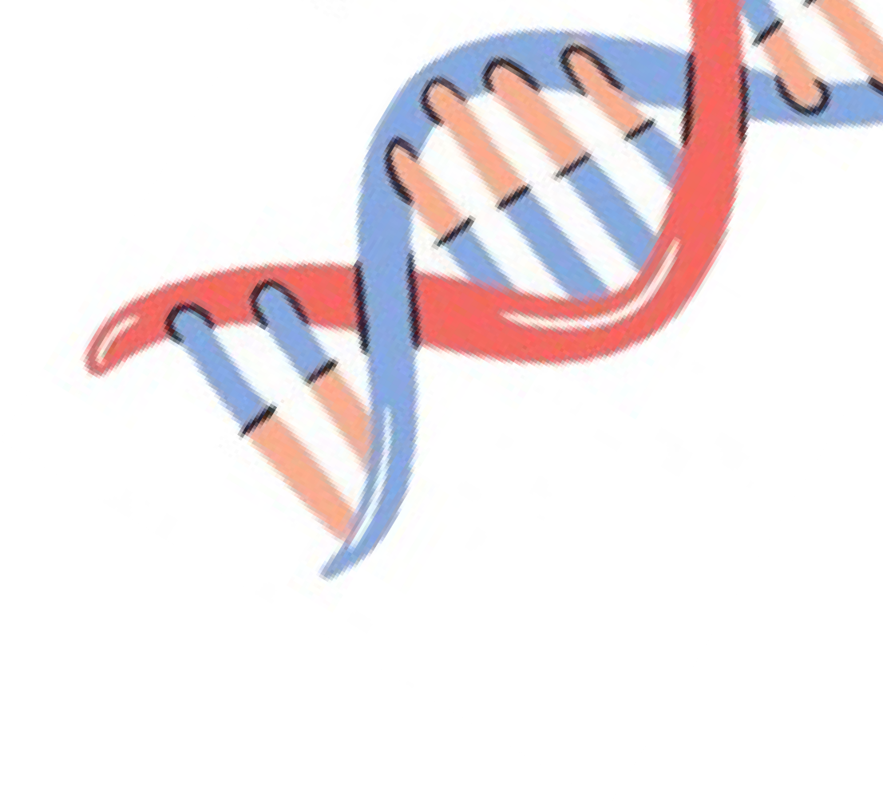

Saponification

Globular protein
Fibrous protein
Protein denaturation
Enzyme
Inhibitor
2. สารอินทรีย์และสารอนินทรีย์ต่างกันอย่างไร จงอธิบาย

3. จงระบุหน่วยย่อยของสารชีวโมเลกุลดังต่อไปนี้

สารชีวโมเลกุล | หน่วยย่อย
คาร์โบไฮเดรต (Carbohydrate)
โปรตีน (Protein)
ไขมัน (Lipid)
กรดนิวคลีอิก (Nucleic acid)
หมู่ฟังก์ชัน | ชื่อ  สารประกอบ | สูตร  สารประกอบ | กรด-เบส | มอนอเมอร์ที่  พบ
ไฮดรอกซิล |  | R-OH | กลาง
คาร์บอกซาล  ดีไฮด์ |  |  |  | น้ำตาลอัลโดส
คาร์บอนิล |  | R-CO-R’ | กลาง | น้ำตาลคีโตส
อะมิโน | อะมิโน |  |  | กรดอะมิโน

4. จงระบุชื่อสารประกอบ สูตรสารประกอบ ความเป็นกรด-เบส และ มอนอเมอร์ของแต่ละหมู่ฟังก์ชันที่พบในสารชีวโมเลกุล
ให้ถูกต้อง

5
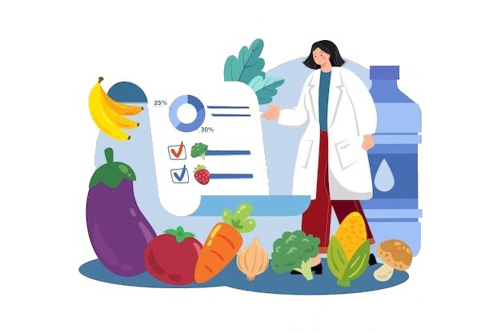
5. น้ำตาลโมเลกุลเดี่ยว ประกอบด้วยอะไรบ้างพร้อมทั้งระบุว่าสามารถ พบได้ที่ไหนบ้าง

6. จงระบุสารตั้งต้นของน้ำตาลโมเลกุลคู่แต่ละชนิดพร้อมทั้งลักษณะจงระบุ

สารตั้งต้น | ผลิตภัณฑ์ | ลักษณะ
Glucose + Glucose | มอลโทส (Maltose)
 | แลกโทส (Lactose)
 | ซูโครส (Sucrose) | คือน้ำตาลทราย พบในผลไม้หลายชนิด


7. นำตัวอักษรทางขวามือมาเติมหน้าข้อความที่สัมพันธ์กัน
……….7.1 พอลิเมอร์แบบสายโซ่ตรง ก.เซลลูโลส
……….7.2 สะสมพลังงานไว้ที่กล้ามเนื้อและตับ ข.ลิกนิน
……….7.3 ท าหน้าที่เป็นโครงสร้างของเนื้อเยื่อพืช ค.อะไมโลส
……….7.4 ร่างกายมนุษย์ย่อยไม่ได้ เป็นสารท าให้เกิดเจล ง.ไคติน
……….7.5 โครงสร้างของแมลง จ.อะไมโลเพกติน
……….7.6 พอลิเมอร์แบบโซ่กิ่ง ฉ.ไกลโคเจน
……….7.7 วัว ควาย สามารถย่อยได้ ช.เพกติน

8. จงอธิบายการทดสอบคาร์โบไฮเดรต
สารละลายเบเนดิกต์ (Benedict’s test)

สารละลายไอโอดีน (สีน้ำตาล)

- จงเขียนโครงสร้างการเกิดไขมันหรือลิพิด (Lipid)


- จงอธิบายความแตกต่างระหว่าง น้ำมัน (fat) และ ขี้ผึ้ง (wax)

- จงอธิบายความแตกต่างของลิพิดเชิงประกอบ (Compound Lipid) ดังต่อไปนี้
ฟอสโฟลิพิด (Phospholipid)

ไกลโคลิพิด (Glycolipid)

ลิโพโปรตีน (Lipoprotein)

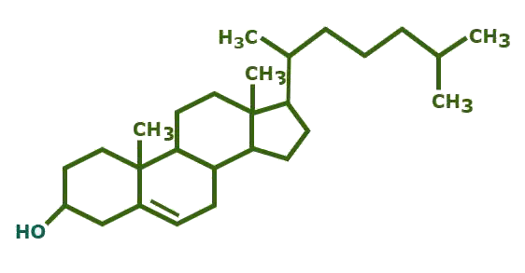
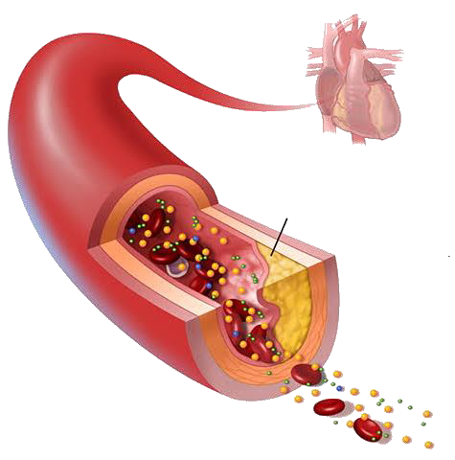
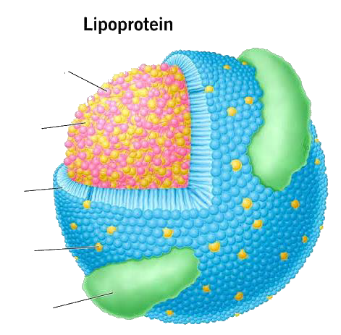

- จงระบุโครงสร้างของ Lipoprotein

แหล่งที่มา ; www.my.clevelandclinic.org
- จงระบุโครงสร้างของอนุพันธ์ลิพิด (Derived Lipid)

- จงอธิบายความแตกต่าง ไขมันอิ่มตัว และ ไขมันไม่อิ่มตัว
ไขมันอิ่มตัว (Saturated fat)

ไขมันไม่อิ่มตัว (Unsaturated fat)

15. จงอธิบายการทดสอบไขมัน
15.1 การหยดน้ ามันลงบนกระดาษขาว

15.2 การนำไขมันต้มในสารละลายเบส

15.3 การฟอกสีของสารละลายไอโอดีน

16. โปรตีนมีมอนอเมอร์ คือ เชื่อมต่อกันด้วย
พันธะ โครงสร้างของโปรตีน คือ

17. จงเขียนโครงสร้างของโปรตีน (Protein)
18. กรดอะมิโน มีทั้งหมด ชนิด ดังนี้

19. ชนิดของโปรตีน จำแนกตามรูปร่าง ประกอบด้วยอะไรบ้างและ แตกต่างกันอย่างไร

20. จงระบุหน้าที่ของชนิดโปรตีน
20.1 โปรตีนเอนไซม์ (Enzyme)

20.2 โปรตีนโครงสร้าง (Structure)

20.3 โปรตีนสะสม (Storage)

20.4 โปรตีนขนส่ง (Transport)

21. การแปลงสภาพโปรตีนและการเสียสภาพโปรตีน แตกต่างกัน อย่างไร จงอธิบาย

22. การทดสอบโปรตีน
ทดสอบโดยใช้สารละลาย
การเปลี่ยนแปลง เกิดสี
23. เอนไซม์ (Enzyme) คืออะไร ทำหน้าที่อะไร จงอธิบาย

24. จงบอกความแตกต่างของชนิดเอนไซม์ Simple enzyme และ Conjugated enzyme

25. จงระบุชื่อเอนไซม์แต่ละชนิดดังต่อไปนี้
Sucrose ใช้เอนไซม์
Urea ใช้เอนไซม์
Amylose ใช้เอนไซม์

Oxidation ใช้เอนไซม์
Reduction ใช้เอนไซม์

24. จงบอกความแตกต่างของชนิดเอนไซม์ Simple enzyme และ Conjugated enzyme

25. จงระบุชื่อเอนไซม์แต่ละชนิดดังต่อไปนี้
Sucrose ใช้เอนไซม์
Urea ใช้เอนไซม์
Amylose ใช้เอนไซม์
Oxidation ใช้เอนไซม์
Reduction ใช้เอนไซม์
26. ปัจจัยที่มีผลต่อประสิทธิภาพการทำงานของเอนไซม์ ประกอบด้วยอะไรบ้าง

27. กรดนิวคลีอิก (Nucleic Acid) เป็นสารพอลิเมอร์มีหน่วยย่อย คือ
เชื่อมต่อกันด้วยพันธะ
พบได้ใน และ มีองค์ประกอบดังนี้


28. จงเขียนโครงสร้างของนิวคลีโอไทด์ (Nucleotide)

29. จงระบุความแตกต่างของ DNA และ RNA
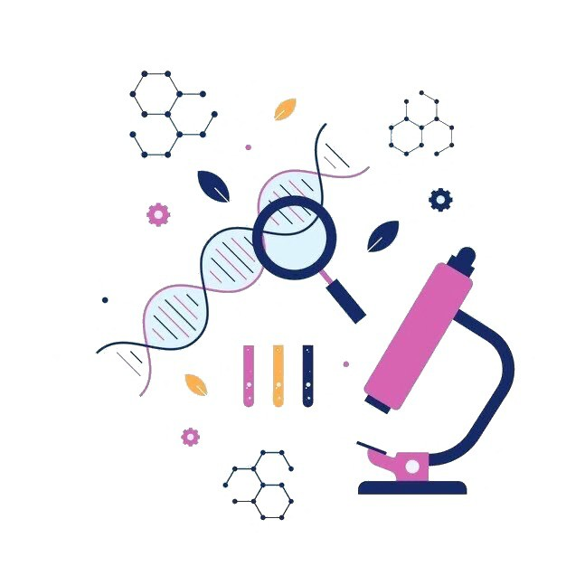
ความแตกต่าง | RNA | DNA
ชื่อ
ชนิดน้ำตาล C5
ไนโตรจีนัสเบส
จำนวนสายพอลิเมอร์
ขนาดโมเลกุล
ปริมาณในเซลล์
การทำงาน

30. จงอธิบายความแตกต่างระหว่างวิตามินที่ละลายในน้ำและวิตามิน ที่ละลายในไขมัน
